2019年新会员办理入会手续须知

一、在线填写入会登记表。
打开中国当代文学信息库网址http://wxk.chinawriter.com.cn/，点击网页右上角“登录”按钮。仔细阅读《2019年新会员入会登记表填写指南》后，按照要求在线填写入会登记表。填写如遇问题，请联系网站技术支持，电话010-64848899-107。
二、提交办证照片。
请将2寸彩色免冠标准证件照3张（每张照片背面注明姓名及省份）交至所属团体会员单位。
三、缴纳2019-2021年会费60元整。
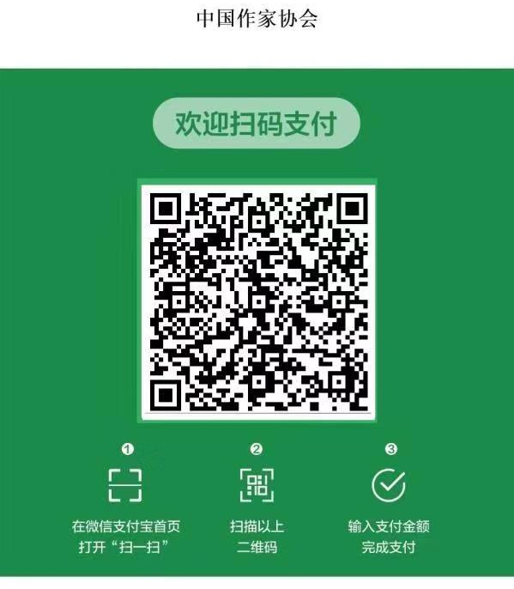
方式一：手机扫码支付。
请扫描右侧二维码，通过微信或支付宝将会费直接转入中国作家协会银行账号。

方式二：银行汇款。
请通过银行柜台、网上银行、手机银行转账等途径将会费汇入以下银行账户：
户名：中国作家协会
帐号：110060593018010026483
开户行：交通银行北京和平里东街支行
特别提醒：手机扫码支付或银行汇款时，均应填写备注信息，注明姓名及所属团体会员，例如“2019+张三+北京”。勿从邮局汇款！
2019年新会员请在9月25日前完成上述手续办理。中国作家协会会员证将于11月统一寄发。
会员处联系电话：010-64489868 64489836

